**1) Nome e número USP.**

Raphael Donaire Albino – 8240823.

**2) Título do artigo escolhido, breve descrição (problema de pesquisa e objetivo) e técnica utilizada.**

**Artigo**

* **Título:** *Information systems research with system dynamics.*
* **Autores:**Nicholas C. Georgantzasa e Evangelos G. Katsamaka.
* **Ano de publicação:** 2008.
* **Revista:** [System Dynamics Review](http://onlinelibrary.wiley.com/doi/10.1002/sdr.420/epdf).
* **Fator de impacto:** 1,194.

**Descrição:**

O artigo analisado teve por objetivo mapear como estudos na área de Sistemas de Informação (SI) podem utilizar Sistemas Dinâmicos (SD) como método de pesquisa.

Os autores fundamentam que Sistemas de Informação são sistemas sócio-técnicos que envolvem a inter-relação de componentes tecnológicos, pessoas, dados e aspectos organizacionais. Dada a complexidade das interações, a modelagem através de sistemas dinâmicos pode ser considerada como técnica ideal para analisa-las.

Ao longo do texto, os autores defendem que as pesquisas de SI com o uso de SD se tornam uma área transdisciplinar de estudo que apoia a concepção e gestão do desempenho dinâmico de ambientes complexos. Para ilustrar tal complexidade, os autores apresentam a Figura 1. Nela, é possível observar que as pesquisas em SI abrangem indivíduos, grupos, organizações e mercados.

Figura - Relação complexa entre as áreas de pesquisa em SI

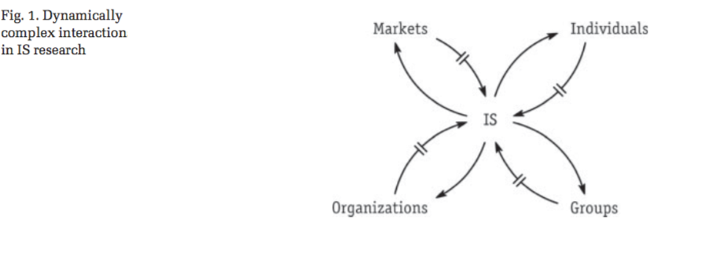

A fim de conectar SD e as pesquisas na área de SI, os autores identificaram um estudo realizado por Sidorova *et al.* (2008) que separa os estudos de SI em 5 áreas:

Tabela - Estudos na área de SI

|  |  |
| --- | --- |
| **Área** | **Descrição** |
| IS development | Como o SI é desenvolvido; metodologias de desenvolvimento de sistemas; engenharia de requisitos de sistema; processo de design e entrega; técnicas de modelagem e tecnologias para desenvolvimento de sistemas; gestão do processo de desenvolvimento e sucesso do projeto. |
| IS–individuals interaction | Como os indivíduos adotam e usam TI; como as interfaces de computador afetam o uso por pessoas; como os gerentes tomam decisões e interagem com os sistemas de apoio à decisão. |
| IS–groups interaction | Como sistemas apoiam a interação entre grupos; como os sistemas afetam dinâmicas de grupo, confiança, colaboração. |
| IS–organizations interaction | Como as organizações investem, desenvolvem, usam e gerenciam sistemas; como SI afeta a estratégia organizacional, estrutura, desempenho e processos de negócios; qual é a melhor maneira de organizar e estruturar a função dos sistemas; como modelar processos de negócios. |
| IS–markets interaction | Como os sistemas afetam as relações inter-organizacionais, o desempenho da cadeia de suprimentos e os mercados; como a TI afeta a estrutura da indústria e a concorrência; como os mercados eletrônicos funcionam e afetam consumidores e empresas; quais são as propriedades dos mercados de bens e tecnologia digitais. |

Ao relacionar SI com SD cria-se a oportunidade de usar o método de modelagem dos SD para adicionar uma visão dinâmica única para todas as cinco áreas de pesquisa. Na Figura 2, cada relação que emana do SD mostra uma oportunidade desafiadora para as pesquisas em SI.

Figura - Pesquisas em SI com o uso de SD

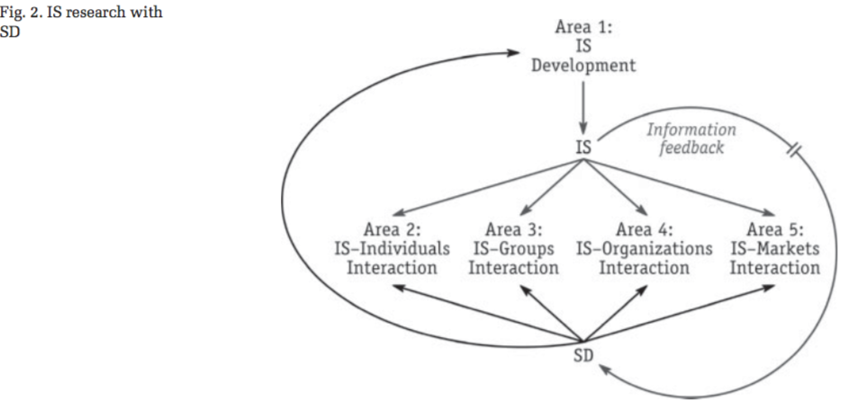

Os autores apresentam também um conjunto de artigos publicados em mais de 30 revistas nas áreas de SI e SD, reforçando a ideia de que é possível criar bons estudos unindo a temática SI com o método de SD.

Figura - Artigos que utilizaram SD como método na área de SI

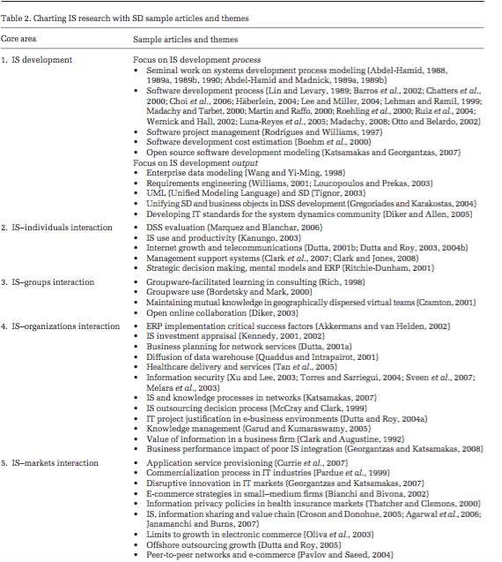

Os autores concluem o artigo descrevendo 5 trabalhos publicados na *System Dynamics Research* que utilizaram SD para cada uma das áreas chave de pesquisa em SI.

Tabela - Artigos publicados na System Dynamics sobre SI que utilizaram SD

|  |  |
| --- | --- |
| **Área** | **Tema dos artigos** |
| IS development | Análise de requisitos colaborativos, confiança, compartilhamento de conhecimento, processo de desenvolvimento, sucesso do projeto. |
| IS–individuals interaction | Uso de SI, efeito sobre a produtividade do usuário, transição para o novo SI, Modelo de Aceitação de Tecnologia (TAM). |
| IS–groups interaction | Redes comunitárias on-line, crescimento e sustentabilidade. |
| IS–organizations interaction | Segurança, investimento em TI, valor de TI, questões técnicas versus organizacionais. |
| IS–markets interaction | E-mail comercial, spam, sobrecarga de informações, impacto da filtragem de e-mail no e-mail comercial, marketing eletrônico. |

Um ponto interessante do artigo foi que os autores apontaram, a partir de lições aprendidas, 3 características de uma boa pesquisa em SI que utiliza o método de SD. São elas: (a) basear-se na terminologia e na literatura da comunidade de SI; (b) evitar modelos desnecessariamente complicados; e (c) apresentar o trabalho de forma a enfatizar a contribuição e a intuição sobre o vínculo entre a estrutura causal de um modelo e seu comportamento dinâmico.

**3) Para a técnica em análise, identificar no artigo os passos desenvolvidos e utilizados da técnica, comparando com o que foi aprendido na disciplina.**

Ao relacionar o resumo apresentado no tópico anterior com o que foi aprendido na disciplina, ficou claro que as pesquisas em SI podem se beneficiar do uso do método de SD. Tal constatação se dá ao definir que sistemas dinâmicos podem ser considerados como um conjunto de elementos interconectados que são coerentemente organizados de uma forma a realizar algo e de que eles possuem como características serem: dinâmicos; altamente acoplados; governados por retroalimentação; podem ser não lineares; estado atual depende de estado anterior; a estrutura interna determina seu comportamento – pode ser contra intuitivo; a complexidade pode superar a capacidade de compreensão; diferenças de respostas a um mesmo estímulo – longo prazo x curto prazo.

**4) Descrever os pontos forte e fracos do artigo.**

Tabela - Pontos fortes e fracos

|  |  |
| --- | --- |
| **Pontos fortes** | **Pontos fracos** |
| - Pesquisa bibliométrica diversificada (utilizou como base periódicos consagrados das duas áreas).  - Conexão fundamentada entre as temáticas SI e SD.  - Sugestões práticas para gerar trabalhos de qualidade na área de SI utilizando SD.  - Recomendação de estudos futuros. | - Os autores poderiam ter apresentado os SD dos artigos que foram citados para as áreas chave de pesquisa em SI que foram publicados na *System Dynamics Research*. |

**5) Considere que você seja o revisor do artigo; que críticas ou sugestões você poderia considerar (caso existam).**

-

**6) Faça uma auto avaliação do que aprendeu (ou não) com essa atividade.**

Ao ler o artigo consegui criar uma série de *insights* de como utilizar o método (Sistemas Dinâmicos) dentro da área de pesquisa que atuo (Sistemas de Informação). Além disso, consegui me aprofundar um pouco mais em um método que é completamente novo para mim e conheci um novo periódico.